Здравствуйте ребята. Сегодня мы поговорим о детском травматизме. Это одна из серьезных социальных проблем, которая не только угрожает здоровью вам ребята, но и влечет проблемы для ваших родителей. Конечно, полностью искоренить детский травматизм невозможно — от несчастного случая, увы, не застрахован никто.
Где чаще всего бывают травмы, и в каких ситуациях?
Чаще травмы возникают дома и на улице, в период школьных каникул, когда у вас много ребята свободного время, и вы остаётесь без присмотра взрослых.
Наиболее опасны три вида травм: бытовые, транспортные и утопление.
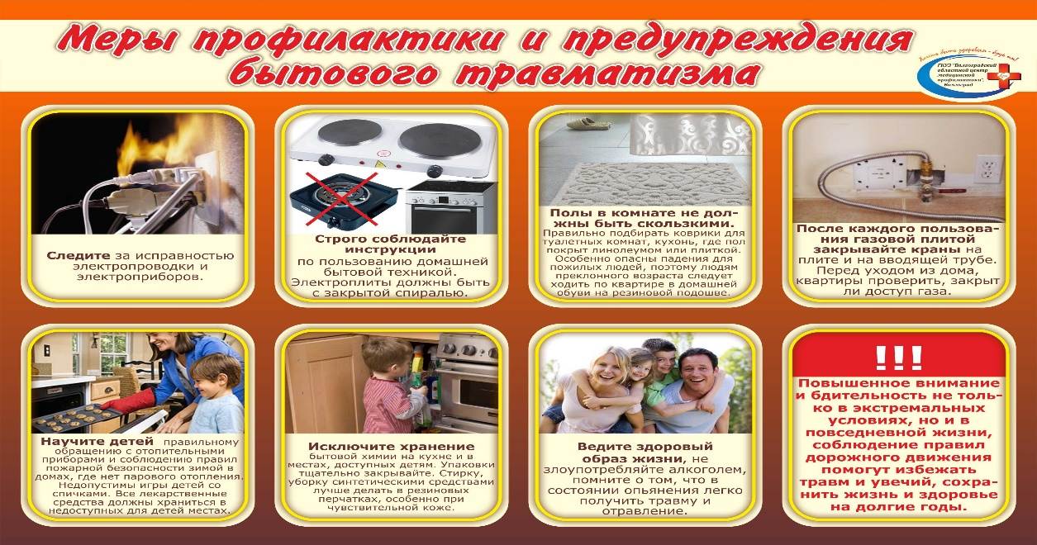
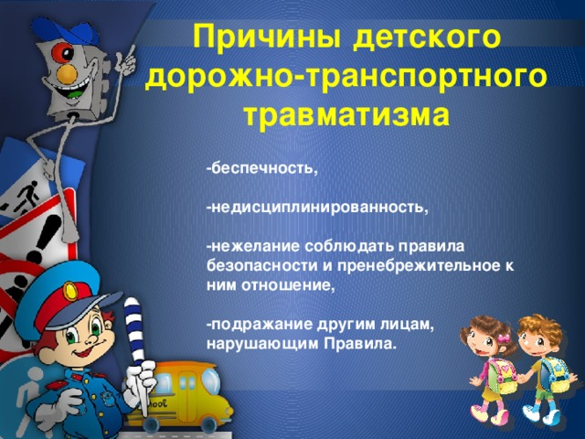
Я предлагаю вам посмотреть видеоролики, чтобы уберечь себя и сохранить своё здоровье.
Ссылки в интернете.
https://youtu.be/yHQ1TfCGmV0
https://youtu.be/KxcfgrZxa7Y
https://youtu.be/w4qWmH7OdPk
https://youtu.be/-j5vT5N0SqA
.

